令和８年度 滋賀県ハンドボール協会
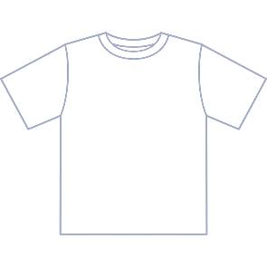
Tシャツデザイン案 募集用紙

※別紙のデザイン案募集に関する注意事項を確認してください。
※著作権にご注意ください。
※ワード等で作成される場合は、文字の書体名(フォント名)を記載ください。特殊なフォント(有料のものなど)を使用している場合は、デザインとして使えない場合があります。ご注意ください。
＜作成者連絡先＞ 作成日 令和 年 月 日
氏名：
TEL : - -
MAIL：

